

**"Азаматтық хал актілерін тіркеу мәселелері бойынша мемлекеттік көрсетілетін қызмет регламенттерін бекіту туралы" Жамбыл облысы әкімдігінің 2015 жылғы 17 шілдедегі № 152 қаулысына өзгерістер мен толықтыру енгізу туралы**

***Күшін жойған***

Жамбыл облысы әкімдігінің 2017 жылғы 21 тамыздағы № 179 қаулысы. Жамбыл облысы Әділет департаментінде 2017 жылғы 15 қыркүйекте № 3523 болып тіркелді. Күші жойылды - Жамбыл облысы әкімдігінің 2020 жылғы 12 қазандағы № 228 қаулысымен

      Ескерту. Күші жойылды - Жамбыл облысы әкімдігінің 12.10.2020 № 228 (алғашқы ресми жарияланған күнінен бастап қолданысқа енгізіледі) қаулысымен.  
      РҚАО-ның ескертпесі.  
      Құжаттың мәтінінде тұпнұсқаның пунктуациясы мен орфографиясы сақталған.

      "Қазақстан Республикасындағы жергілікті мемлекеттік басқару және өзін-өзі басқару туралы" Қазақстан Республикасының 2001 жылғы 23 қаңтардағы Заңына және "Мемлекеттік көрсетілетін қызметтер туралы" Қазақстан Республикасының 2013 жылғы 15 сәуірдегі Заңына сәйкес Жамбыл облысының әкімдігі **ҚАУЛЫ ЕТЕДІ:**

      1. "Азаматтық хал актілерін тіркеу мәселелері бойынша мемлекеттік көрсетілетін қызмет регламенттерін бекіту туралы" Жамбыл облысы әкімдігінің 2015 жылғы 17 шілдедегі № 152 қаулысына (Нормативтік құқықтық актілердің мемлекеттік тіркеу тізілімінде № 2723 тіркелген, "Әділет" ақпараттық-құқықтық жүйесінде 2015 жылдың 2 қыркүйегінде жарияланған) келесі өзгерістер мен толықтыру енгізілсін:

      Қаулының 1 тармағы мынадай редакцияда жазылсын:

      "1. Қоса беріліп отырған:

      1) "Бала тууды тіркеу, оның ішінде азаматтық хал актілерінің жазбаларына өзгерістер, толықтырулар мен түзетулер енгізу" мемлекеттік көрсетілетін қызмет регламенті;

      2) "Неке қиюды (ерлі-зайыптылықты) тіркеу, оның ішінде азаматтық хал актілері жазбаларына өзгерістер, толықтырулар мен түзетулер енгізу" мемлекеттік көрсетілетін қызмет регламенті;

      3) "Азаматтық хал актілерін тіркеу туралы қайталама куәліктер немесе анықтамалар беру" мемлекеттік көрсетілетін қызмет регламенті;

      4) "Әкелікті анықтауды тіркеу, оның ішінде азаматтық хал актілері жазбаларына өзгерістер, толықтырулар мен түзетулер енгізу" мемлекеттік көрсетілетін қызмет регламенті;

      5) "Атын, әкесінің атын, тегін ауыстыруды тіркеу, оның ішінде азаматтық хал актілері жазбаларына өзгерістер, толықтырулар мен түзетулер енгізу" мемлекеттік көрсетілетін қызмет регламенті;

      6) "Азаматтық хал актілерінің жазбаларын қалпына келтіру" мемлекеттік көрсетілетін қызмет регламенті;

      7) "Қайтыс болуды тіркеу, оның ішінде азаматтық хал актілері жазбаларына өзгерістер, толықтырулар мен түзетулер енгізу" мемлекеттік көрсетілетін қызмет регламенті;

      8) "Бала асырап алуды тіркеу, оның ішінде азаматтық хал актілері жазбаларына өзгерістер, толықтырулар мен түзетулер енгізу" мемлекеттік көрсетілетін қызмет регламенті;

      9) "Некені (ерлі-зайыптылықты) бұзуды тіркеу, оның ішінде азаматтық хал актілері жазбаларына өзгерістер, толықтырулар мен түзетулер енгізу" мемлекеттік көрсетілетін қызмет регламенті;

      10) "Азаматтық хал актілерінің жазбаларын жою" мемлекеттік көрсетілетін қызмет регламенті бекітілсін."

      Осы қаулының 1 қосымшасына сәйкес "Азаматтық хал актілерінің жазбаларының жою" мемлекеттік көрсетілетін қызмет регламентімен толықтырылсын.

      1) көрсетілген қаулымен бекітілген "Бала тууды тіркеу, оның ішінде азаматтық хал актілерінің жазбаларына өзгерістер, толықтырулар мен түзетулер енгізу" мемлекеттік көрсетілетін қызмет регламентінде:

      2 тармақ мынадай редакцияда жазылсын:

      "2. Мемлекеттік қызметті көрсету нысаны: электронды/қағаз түрінде.";

      5 тармақтың 3) тармақшасы мынадай редакцияда жазылсын:

      "3) жауапты орындаушының ұсынылған құжаттардың толықтығы мен Қазақстан Республикасының "Неке (ерлі-зайыптылық) және отбасы туралы" Кодексіне, сондай-ақ басқа да нормативтік құқықтық актілерге сәйкестігіне тексеруі және талдауы: тууды тіркеу туралы өтініш - 1 (бір) жұмыс күні ішінде; бала туылған күнінен бастап үш жұмыс күні өткеннен кейін баланың тууы туралы өтініш берілген жағдайда - 5 (бес) жұмыс күні ішінде; азаматтық хал акт жазбасына өзгерістер, толықтырулар мен түзетулер енгізу туралы өтініш - 5 (бес) жұмыс күні ішінде;";

      8 тармақтың 3) тармақшасы мынадай редакцияда жазылсын:

      "3) жауапты орындаушы ұсынылған құжаттарды Стандарттың 9 тармағына, сондай-ақ Қазақстан Республикасының "Неке (ерлі-зайыптылық) және отбасы туралы" Кодексіне сәйкестігін тексереді және талдайды: тууды тіркеу туралы өтінішті қарау кезінде - 1 (бір) жұмыс күні ішінде; бала туылған күнінен бастап үш жұмыс күні өткеннен кейін баланың тууы туралы өтініш берілген жағдайда - 5 (бес) жұмыс күні ішінде; азаматтық хал акт жазбасына өзгерістер, толықтырулар мен түзетулер енгізу туралы өтінішті қарау кезінде - 5 (бес) жұмыс күні ішінде;";

      "Бала тууды тіркеу, оның ішінде азаматтық хал актілерінің жазбаларына өзгерістер, толықтырулар мен түзетулер енгізу" мемлекеттік көрсетілетін қызмет регламентінің қосымшасы осы қаулының 2 қосымшасына сәйкес жаңа редакцияда жазылсын.

      2) көрсетілген қаулымен бекітілген "Неке қиюды (ерлі-зайыптылықты) тіркеу, оның ішінде азаматтық хал актілері жазбаларына өзгерістер, толықтырулар мен түзетулер енгізу" мемлекеттік көрсетілетін қызмет регламентінде:

      3 тармақ мынадай редакцияда жазылсын:

      "3. Мемлекеттік қызметті көрсету нысаны: электронды/қағаз түрінде.";

      7 тармақтың 3) тармақшасы мынадай редакцияда жазылсын:

       "3) жауапты орындаушының ұсынылған құжаттардың толықтығы мен Қазақстан Республикасының "Неке (ерлі-зайыптылық) және отбасы туралы" Кодексіне, сондай-ақ басқа да нормативтік құқықтық актілерге сәйкестігіне тексеруі және талдауы: неке қию туралы өтініш - 1 (бір) жұмыс күні ішінде; азаматтық хал акт жазбасына өзгерістер, толықтырулар мен түзетулер енгізу туралы өтініш - 5 (бес) жұмыс күні ішінде. Неке қиюды (ерлі-зайыпты болуды) тіркеу некеге тұруға (ерлі-зайыпты болуға) ниет білдірушілердің көрсетілетін қызметті берушіге өтініш берген күннен бастап бір ай өткеннен кейін жүргізіледі. Стандарттың 10 тармағында көрсетілген жағдайларда – бас тарту туралы дәлелді жауап әзірлеу, 1 (бір) жұмыс күні ішінде;";

      11 тармақтың 3) тармақшасы мынадай редакцияда жазылсын:

      "3) жауапты орындаушы ұсынылған құжаттарды Стандарттың 9 тармағына сәйкестігін, сондай-ақ Қазақстан Республикасының "Неке (ерлі-зайыптылық) және отбасы туралы" Кодексіне, сондай-ақ басқа да нормативтік құқықтық актілерге сәйкестігін тексереді және талдайды: неке қиюды тіркеу туралы өтінішті қарау кезінде - 1 (бір) жұмыс күні ішінде; азаматтық хал акт жазбасына өзгерістер, толықтырулар мен түзетулер енгізу туралы өтінішті қарау кезінде - 5 (бес) жұмыс күні ішінде. Неке қиюды (ерлі-зайыпты болуды) тіркеу некеге тұруға (ерлі-зайыпты болуға) ниет білдірушілердің көрсетілетін қызметті берушіге өтініш берген күннен бастап бір ай өткеннен кейін жүргізіледі. Стандарттың 10 тармағында көрсетілген жағдайларда жауапты орындаушы бас тарту туралы дәлелді жауап әзірлейді, 1 (бір) жұмыс күні ішінде;";

      12 тармақтың үшінші бөлігі мынадай редакцияда жазылсын:

      "Қызмет беруші құжаттардың толықтығын және заңнамаға сәйкестігін қарайды, мемлекеттік қызметті көрсету нәтижесін әзірлейді және қызмет алушыларға неке (ерлі-зайыптылық) қиюды мемлекеттік тіркеу күні тапсырады, неке қиюды тіркеу туралы өтінішті қарау кезінде - 1 (бір) жұмыс күні ішінде; азаматтық хал акт жазбасына өзгерістер, толықтырулар мен түзетулер енгізу туралы өтінішті қарау кезінде - 5 (бес) жұмыс күні ішінде. Бас тарту туралы дәлелді жауап әкім аппаратына 1 (бір) жұмыс күні ішінде жолданады.";

      "Неке қиюды (ерлі-зайыптылықты) тіркеу, оның ішінде азаматтық хал актілері жазбаларына өзгерістер, толықтырулар мен түзетулер енгізу" мемлекеттік көрсетілетін қызмет регламентінің 2 қосымшасы осы қаулының 3 қосымшасына сәйкес жаңа редакцияда жазылсын;

      3) көрсетілген қаулымен бекітілген "Азаматтық хал актілерін тіркеу туралы қайталама куәліктер немесе анықтамалар беру" мемлекеттік көрсетілетін қызмет регламентінде:

      2 тармақ мынадай редакцияда жазылсын:

      "2. Мемлекеттік қызметті көрсету нысаны: электронды/қағаз түрінде.";

      4) көрсетілген қаулымен бекітілген "Әкелікті анықтауды тіркеу, оның ішінде азаматтық хал актілері жазбаларына өзгерістер, толықтырулар мен түзетулер енгізу" мемлекеттік көрсетілетін қызмет регламентінде:

      7 тармақтың 3) тармақшасы мынадай редакцияда жазылсын:

      "3) жауапты орындаушының ұсынылған құжаттардың толықтығы мен Қазақстан Республикасының "Неке (ерлі-зайыптылық) және отбасы туралы" Кодексіне, сондай-ақ басқа да нормативтік құқықтық актілерге сәйкестігіне тексеруі және талдауы: егер туу туралы акт жазбасы өтініш берген жерде болса – 3 (үш) сағат ішінде; егер туу туралы акт жазбасы Қазақстан Республикасының аумағында басқа тіркеуші органда болса – күнтізбелік 29 (жиырма тоғыз) күн ішінде, азаматтық хал акт жазбасына өзгерістер, толықтырулар мен түзетулер енгізу туралы өтініш - 5 (бес) жұмыс күні ішінде;";

      11 тармақтың 3) тармақшасы мынадай редакцияда жазылсын:

      "3) жауапты орындаушы ұсынылған құжаттарды Стандарттың 9 тармағына сәйкестігін, сондай-ақ Қазақстан Республикасының "Неке (ерлі-зайыптылық) және отбасы туралы" Кодексіне, сондай-ақ басқа да нормативтік құқықтық актілерге сәйкестігін тексереді және талдайды: егер туу туралы акт жазбасы өтініш берген жерде болса - 3 (үш) сағат ішінде; егер туу туралы акт жазбасы Қазақстан Республикасының аумағында басқа тіркеуші органда болса – күнтізбелік 29 (жиырма тоғыз) күн ішінде, азаматтық хал акт жазбасына өзгерістер, толықтырулар мен түзетулер енгізу туралы өтінішті қарау - 5 (бес) жұмыс күні ішінде;";

      "Әкелікті анықтауды тіркеу, оның ішінде азаматтық хал актілері жазбаларына өзгерістер, толықтырулар мен түзетулер енгізу" мемлекеттік көрсетілетін қызмет регламентінің 2 қосымшасы осы қаулының 4 қосымшасына сәйкес жаңа редакцияда жазылсын;

      5) көрсетілген қаулымен бекітілген "Атын, әкесінің атын, тегін ауыстыруды тіркеу, оның ішінде азаматтық хал актілері жазбаларына өзгерістер, толықтырулар мен түзетулер енгізу" мемлекеттік көрсетілетін қызмет регламентінде:

      2 тармақ мынадай редакцияда жазылсын:

      "2. Мемлекеттік қызметті көрсету нысаны: электронды/қағаз түрінде.";

      5 тармақтың 3) тармақшасы мынадай редакцияда жазылсын:

      "3) жауапты орындаушының ұсынылған құжаттарды Стандарттың 9 тармағына сәйкестігін, сондай-ақ Қазақстан Республикасының "Неке (ерлі-зайыптылық) және отбасы туралы" Кодексіне, сондай-ақ басқа да нормативтік құқықтық актілерге сәйкестігіне тексеруі және талдауы, 5 (бес) жұмыс күні ішінде, басқа мемлекеттік органдарға сұрау салу қажет болған кезде қарау мерзімі көрсетілетін қызметті алушыны 3 (үш) күнтізбелік күн ішінде хабардар ете отырып, күнтізбелік 30 (отыз) күннен аспайтын уақытқа ұзартылады;";

      8 тармақтың 3) тармақшасы мынадай редакцияда жазылсын:

      "3) жауапты орындаушы ұсынылған құжаттарды Стандарттың 9 тармағына сәйкестігін, сондай-ақ Қазақстан Республикасының "Неке (ерлі-зайыптылық) және отбасы туралы" Кодексіне, сондай-ақ басқа да нормативтік құқықтық актілерге сәйкестігін тексереді және талдайды, 5 (бес) жұмыс күні ішінде, басқа мемлекеттік органдарға сұрау салу қажет болған кезде қарау мерзімі көрсетілетін қызметті алушыны 3 (үш) күнтізбелік күн ішінде хабардар ете отырып, күнтізбелік 30 (отыз) күннен аспайтын уақытқа ұзартылады;";

      9 тармақтың төртінші бөлігі мынадай редакцияда жазылсын:

      "Қызмет беруші құжаттардың толықтығын және заңнамаға сәйкестігін қарайды, мемлекеттік қызметті көрсету нәтижесін әзірлейді және Мемлекеттік корпорация жолдайды, 5 (бес) жұмыс күні ішінде.";

      10 тармақтың үшінші бөлігі мынадай редакцияда жазылсын:

      "Қызмет беруші құжаттардың толықтығын және заңнамаға сәйкестігін қарайды, мемлекеттік қызметті көрсету нәтижесін әзірлейді және әкім аппаратына жолдайды, 5 (бес) жұмыс күні ішінде.";

      "Атын, әкесінің атын, тегін ауыстыруды тіркеу, оның ішінде азаматтық хал актілері жазбаларына өзгерістер, толықтырулар мен түзетулер енгізу" мемлекеттік көрсетілетін қызмет регламентінің 2 қосымшасы осы қаулының 5 қосымшасына сәйкес жаңа редакцияда жазылсын;

      6) көрсетілген қаулымен бекітілген "Азаматтық хал актілерінің жазбаларын қалпына келтіру" мемлекеттік көрсетілетін қызмет регламентінде:

      5 тармақтың 3) тармақшасы мынадай редакцияда жазылсын:

      "3) жауапты орындаушының ұсынылған құжаттардың толықтығы мен Қазақстан Республикасының "Неке (ерлі-зайыптылық) және отбасы туралы" Кодексіне, сондай-ақ басқа да нормативтік құқықтық актілерге сәйкестігіне тексеруі және талдауы, 5 (бес) жұмыс күні ішінде;";

      8 тармақтың 3) тармақшасы мынадай редакцияда жазылсын:

      "3) жауапты орындаушы ұсынылған құжаттарды Стандарттың 9 тармағына сәйкестігін, сондай-ақ Қазақстан Республикасының "Неке (ерлі-зайыптылық) және отбасы туралы" Кодексіне, сондай-ақ басқа да нормативтік құқықтық актілерге сәйкестігін тексереді және талдайды, 5 (бес) жұмыс күні ішінде;";

      9 тармақтың үшінші бөлігі мынадай редакцияда жазылсын:

      "Қызмет беруші құжаттардың толықтығын және заңнамаға сәйкестігін қарайды, мемлекеттік қызметті көрсету нәтижесін немесе дәлелді бас тарту туралы жауапты әзірлейді және Мемлекеттік корпорацияға жолдайды, 5 (бес) жұмыс күні ішінде.";

      10 тармақтың үшінші бөлігі мынадай редакцияда жазылсын:

      "Қызмет беруші құжаттардың толықтығын және заңнамаға сәйкестігін қарайды, мемлекеттік қызметті көрсету нәтижесін әзірлейді және әкім аппаратына жолдайды, 5 (бес) жұмыс күні ішінде.";

      "Азаматтық хал актілерінің жазбаларын қалпына келтіру" мемлекеттік көрсетілетін қызмет регламентінің 1 қосымшасы осы қаулының 6 қосымшасына сәйкес жаңа редакцияда жазылсын;

      7) көрсетілген қаулымен бекітілген "Қайтыс болуды тіркеу, оның ішінде азаматтық хал актілері жазбаларына өзгерістер, толықтырулар мен түзетулер енгізу" мемлекеттік көрсетілетін қызмет регламентінде:

      5 тармақтың 3) тармақшасы мынадай редакцияда жазылсын:

      "3) жауапты орындаушының ұсынылған құжаттардың толықтығы мен Қазақстан Республикасының "Неке (ерлі-зайыптылық) және отбасы туралы" Кодексіне, сондай-ақ басқа да нормативтік құқықтық актілерге сәйкестігіне тексеруі және талдауы: қайтыс болуды тіркеу туралы өтініш - 3 (үш) сағат ішінде; азаматтық хал акт жазбасына өзгерістер, толықтырулар мен түзетулер енгізу туралы өтініш - 5 (бес) жұмыс күні ішінде;";

      8 тармақтың 3) тармақшасы мынадай редакцияда жазылсын:

      "3) жауапты орындаушы ұсынылған құжаттарды Стандарттың 9 тармағына сәйкестігін, сондай-ақ Қазақстан Республикасының "Неке (ерлі-зайыптылық) және отбасы туралы" Кодексіне, сондай-ақ басқа да нормативтік құқықтық актілерге сәйкестігін тексереді және талдайды: қайтыс болуды тіркеу туралы өтінішті қарау - 3 (үш) сағаттың ішінде; азаматтық хал акт жазбасына өзгерістер, толықтырулар мен түзетулер енгізу туралы өтінішті қарау - 5 (бес) жұмыс күні ішінде;";

      9 тармақтың төртінші бөлігі мынадай редакцияда жазылсын:

      "Қызмет беруші құжаттардың толықтығын және заңнамаға сәйкестігін қарайды, мемлекеттік қызметті көрсету нәтижесін әзірлейді Мемлекеттік корпорацияға жолдайды, қайтыс болуды тіркеу туралы өтініш - 3 (үш) сағат ішінде; азаматтық хал акт жазбасына өзгерістер, толықтырулар мен түзетулер енгізу туралы өтініш - 5 (бес) жұмыс күні ішінде.";

      10 тармақтың үшінші бөлігі мынадай редакцияда жазылсын:

      "Қызмет беруші құжаттардың толықтығын және заңнамаға сәйкестігін қарайды, мемлекеттік қызметті көрсету нәтижесін әзірлейді және оларға қол қойған күні әкім аппаратына жолдайды, қайтыс болуды тіркеу туралы өтініш - 3 (үш) сағат ішінде; азаматтық хал акт жазбасына өзгерістер, толықтырулар мен түзетулер енгізу туралы өтініш - 5 (бес) жұмыс күні ішінде.";

      "Қайтыс болуды тіркеу, оның ішінде азаматтық хал актілері жазбаларына өзгерістер, толықтырулар мен түзетулер енгізу" мемлекеттік көрсетілетін қызмет регламентінің 1 қосымшасы осы қаулының 7 қосымшасына сәйкес жаңа редакцияда жазылсын;

      8) көрсетілген қаулымен бекітілген "Бала асырап алуды тіркеу, оның ішінде азаматтық хал актілері жазбаларына өзгерістер, толықтырулар мен түзетулер енгізу" мемлекеттік көрсетілетін қызмет регламентінде:

      7 тармақтың 3) тармақшасының үшінші бөлігі мынадай редакцияда жазылсын:

      "азаматтық хал акт жазбасына өзгерістер, толықтырулар мен түзетулер енгізу туралы өтініш 5 (бес) жұмыс күні ішінде, басқа мемлекеттік органдарға сұрау салу қажет болған кезде қызмет көрсету мерзімі көрсетілетін қызметті алушыны 3 (үш) күнтізбелік күні ішінде хабардар ете отырып, күнтiзбелiк 30 (отыз) күннен аспайтын уақытқа ұзартылады;";

      10 тармақтың 3) тармақшасының үшінші бөлігі мынадай редакцияда жазылсын:

      "азаматтық хал акт жазбасына өзгерістер, толықтырулар мен түзетулер енгізу туралы өтініш 5 (бес) жұмыс күні ішінде, басқа мемлекеттік органдарға сұрау салу қажет болған кезде қызмет көрсету мерзімі көрсетілетін қызметті алушыны 3 (үш) күнтізбелік күні ішінде хабардар ете отырып, күнтiзбелiк 30 (отыз) күннен аспайтын уақытқа ұзартылады;";

      11 тармақтың үшінші бөлігі мынадай редакцияда жазылсын:

      "Қызмет беруші құжаттардың толықтығын және заңнамаға сәйкестігін қарайды, мемлекеттік қызметті көрсету нәтижесін әзірлейді және әкім аппаратына жолдайды, бала асырап алуды тіркеу – 3 (үш) сағат ішінде; азаматтық хал акт жазбасына өзгерістер, толықтырулар мен түзетулер енгізу туралы өтініш 5 (бес) жұмыс күні ішінде.";

      "Бала асырап алуды тіркеу, оның ішінде азаматтық хал актілері жазбаларына өзгерістер, толықтырулар мен түзетулер енгізу" мемлекеттік көрсетілетін қызмет регламентінің 1 қосымшасы осы қаулының 8 қосымшасына сәйкес жаңа редакцияда жазылсын;

      9) көрсетілген қаулымен бекітілген "Некені (ерлі-зайыптылықты) бұзуды тіркеу, оның ішінде азаматтық хал актілері жазбаларына өзгерістер, толықтырулар мен түзетулер енгізу" мемлекеттік көрсетілетін қызмет регламентінде:

      2 тармақ мынадай редакцияда жазылсын:

      "2. Мемлекеттік қызметті көрсету нысаны: электронды/қағаз түрінде.";

      5 тармақтың 3) тармақшасының бірінші бөлігі мынадай редакцияда жазылсын:

      "3) жауапты орындаушының ұсынылған құжаттардың толықтығы мен Қазақстан Республикасының "Неке (ерлі-зайыптылық) және отбасы туралы" Кодексіне, сондай-ақ басқа да нормативтік құқықтық актілерге сәйкестігіне тексеруі және талдауы: заңды күшіне енген сот шешімінің негізінде некені (ерлі-зайыптылықты) бұзуды тіркеу жөніндегі сот шешімінің негізінде 1 (бір) жұмыс күн ішінде (басқа аумақтық бірлікте шығару орны бойынша заңды күшіне енген сот шешімінің негізінде, неке бұзуды тіркеу туралы өтінішті жолдау қаэет болған кезде - күнтізбелік 30 (отыз) күн); хабар-ошарсыз кеткен деп танылған, әрекетке қабілетсіз немесе қылмыс жасағаны үшін кемінде үш жыл мерзімге бас бостандығынан айыруға сотталған адаммен некені (ерлі-зайыптылықты) бұзуды мемлекеттік тіркеу, тіркеуші орган өтініш түскен күннен бастап 1 (бір) апта мерзімде ол туралы қамауда жатқан жұбайға не әрекетке қабілетсіз жұбайдың қорғаншысына немесе хабар-ошарсыз кеткен деп танылған жұбайдың мүлкіне қорғаншыға хабарлай отырып, күнтізбелік 43 (қырық үш) күн ішінде; кәмелетке толмаған балалары жоқ ерлі-зайыптылардың өзара келісімі бойынша некені (ерлі-зайыптылықты) бұзуды мемлекеттік тіркеу өтініш берілген күннен бастап бір ай мерзім өткеннен кейін; азаматтық хал акт жазбасына өзгерістер, толықтырулар мен түзетулер енгізу туралы өтініш - 5 (бес) жұмыс күні.";

      8 тармақтың 3) тармақшасының бірінші бөлігі мынадай редакцияда жазылсын:

      "3) жауапты орындаушы ұсынылған құжаттарды Стандарттың 9 тармағына сәйкестігін, сондай-ақ Қазақстан Республикасының "Неке (ерлі-зайыптылық) және отбасы туралы" Кодексіне, сондай-ақ басқа да нормативтік құқықтық актілерге сәйкестігін тексереді және талдайды: заңды күшіне енген сот шешімінің негізінде некені (ерлі-зайыптылықты) бұзуды тіркеу жөніндегі сот шешімінің негізінде 1 (бір) жұмыс күн ішінде (басқа аумақтық бірлікте шығару орны бойынша заңды күшіне енген сот шешімінің негізінде, неке бұзуды тіркеу туралы өтінішті жолдау қажет болған кезде - күнтізбелік 30 (отыз) күн); хабар-ошарсыз кеткен деп танылған, әрекетке қабілетсіз немесе қылмыс жасағаны үшін кемінде үш жыл мерзімге бас бостандығынан айыруға сотталған адаммен некені (ерлі-зайыптылықты) бұзуды мемлекеттік тіркеу, тіркеуші орган өтініш түскен күннен бастап 1 (бір) апта мерзімде ол туралы қамауда жатқан жұбайға не әрекетке қабілетсіз жұбайдың қорғаншысына немесе хабар-ошарсыз кеткен деп танылған жұбайдың мүлкіне қорғаншыға хабарлай отырып, күнтізбелік 43 (қырық үш) күн ішінде; кәмелетке толмаған балалары жоқ ерлі-зайыптылардың өзара келісімі бойынша некені (ерлі-зайыптылықты) бұзуды мемлекеттік тіркеу өтініш берілген күннен бастап бір ай мерзім өткеннен кейін; азаматтық хал акт жазбасына өзгерістер, толықтырулар мен түзетулер енгізу туралы өтініш - 5 (бес) жұмыс күні ішінде.";

      9 тармақтың төртінші бөлігі мынадай редакцияда жазылсын:

      "Қызмет беруші құжаттардың толықтығын және заңнамаға сәйкестігін қарайды, мемлекеттік қызметті көрсету нәтижесін әзірлейді және Мемлекеттік корпорацияға жолдайды, заңды күшіне енген сот шешімінің негізінде некені (ерлі-зайыптылықты) бұзуды тіркеу жөніндегі сот шешімінің негізінде 1 (бір) жұмыс күн ішінде (басқа аумақтық бірлікте шығару орны бойынша заңды күшіне енген сот шешімінің негізінде, неке бұзуды тіркеу туралы өтінішті жолдау қажет болған кезде - күнтізбелік 30 (отыз) күн); хабар-ошарсыз кеткен деп танылған, әрекетке қабілетсіз немесе қылмыс жасағаны үшін кемінде үш жыл мерзімге бас бостандығынан айыруға сотталған адаммен некені (ерлі-зайыптылықты) бұзуды мемлекеттік тіркеу, тіркеуші орган өтініш түскен күннен бастап 1 (бір) апта мерзімде ол туралы қамауда жатқан жұбайға не әрекетке қабілетсіз жұбайдың қорғаншысына немесе хабар-ошарсыз кеткен деп танылған жұбайдың мүлкіне қорғаншыға хабарлай отырып, күнтізбелік 43 (қырық үш) күн ішінде; кәмелетке толмаған балалары жоқ ерлі-зайыптылардың өзара келісімі бойынша некені (ерлі-зайыптылықты) бұзуды мемлекеттік тіркеу өтініш берілген күннен бастап бір ай мерзім өткеннен кейін; азаматтық хал акт жазбасына өзгерістер, толықтырулар мен түзетулер енгізу туралы өтініш - 5 (бес) жұмыс күні ішінде.";

      10 тармақтың үшінші бөлігі мынадай редакцияда жазылсын:

      "Қызмет беруші құжаттардың толықтығын және заңнамаға сәйкестігін қарайды, мемлекеттік қызметті көрсету нәтижесін әзірлейді және әкім аппаратына жолдайды, заңды күшіне енген сот шешімінің негізінде некені (ерлі-зайыптылықты) бұзуды тіркеу жөніндегі сот шешімінің негізінде 1 (бір) жұмыс күн ішінде (басқа аумақтық бірлікте шығару орны бойынша заңды күшіне енген сот шешімінің негізінде, неке бұзуды тіркеу туралы өтінішті жолдау қаэет болған кезде - күнтізбелік 30 (отыз) күн); хабар-ошарсыз кеткен деп танылған, әрекетке қабілетсіз немесе қылмыс жасағаны үшін кемінде үш жыл мерзімге бас бостандығынан айыруға сотталған адаммен некені (ерлі-зайыптылықты) бұзуды мемлекеттік тіркеу, тіркеуші орган өтініш түскен күннен бастап 1 (бір) апта мерзімде ол туралы қамауда жатқан жұбайға не әрекетке қабілетсіз жұбайдың қорғаншысына немесе хабар-ошарсыз кеткен деп танылған жұбайдың мүлкіне қорғаншыға хабарлай отырып, күнтізбелік 43 (қырық үш) күн ішінде; кәмелетке толмаған балалары жоқ ерлі-зайыптылардың өзара келісімі бойынша некені (ерлі-зайыптылықты) бұзуды мемлекеттік тіркеу өтініш берілген күннен бастап бір ай мерзім өткеннен кейін; азаматтық хал акт жазбасына өзгерістер, толықтырулар мен түзетулер енгізу туралы өтініш - 5 (бес) жұмыс күні ішінде.";

      "Некені (ерлі-зайыптылықты) бұзуды тіркеу, оның ішінде азаматтық хал актілері жазбаларына өзгерістер, толықтырулар мен түзетулер енгізу" мемлекеттік көрсетілетін қызмет регламентінің 2 қосымшасы осы қаулының 9 қосымшасына сәйкес жаңа редакцияда жазылсын;

      2. Жамбыл облысы әкімі аппаратының мемлекеттік көрсетілетін қызметтерді дамыту бөлімі заңнамада белгіленген тәртіппен:

      1) осы қаулының әділет органдарында мемлекеттік тіркелуін;

      2) осы қаулының мемлекеттік тіркеуден өткеннен кейін он күнтізбелік күн ішінде оны ресми жариялауға жіберуді;

      3) осы қаулының Жамбыл облысы әкімдігінің интернет-ресурсында орналастырылуын қамтамасыз етсін.

      3. Осы қаулының орындалуын бақылау облыс әкімі аппаратының басшысы Н. Календеровке жүктелсін.

      4. Осы қаулы әділет органдарында мемлекеттiк тiркелген күннен бастап күшiне енедi және оның алғашқы ресми жарияланған күнінен кейін күнтізбелік он күн өткен соң қолданысқа енгізіледі.

|  |
| --- |
| *Облыс әкімінің* |
| *міндетін атқарушы* | *Б. Орынбеков* |

|  |  |
| --- | --- |
|  | Жамбыл облысы әкімдігінің 2017 жылғы "21" тамыздағы № 179 қаулысына 1 қосымша |
|  | Жамбыл облысы әкімдігінің 2015 жылғы "17" шілдедегі № 152 қаулысымен бекітілген |

**"Азаматтық хал актілері жазбаларын жою" мемлекеттік көрсетілетін қызмет регламенті**

**1. Жалпы ережелер**

      1. "Азаматтық хал актілері жазбаларын жою" мемлекеттік көрсетілетін қызметі (бұдан әрі – мемлекеттік көрсетілетін қызмет) Қазақстан Республикасының Әділет министрлігінің 2017 жылғы 21 маусымдағы №766 бұйрығымен бекітілген ("Азаматтық хал актілері жазбаларын жою" мемлекеттік көрсетілетін қызмет стандартының (бұдан әрі – Стандарт) негізінде (Нормативтік құқықтық актілердің мемлекеттік тіркеу тізілімінде № 11374 болып тіркелген) Жамбыл облысының аудандары және Тараз қаласы әкімі аппараттарымен (бұдан әрі – қызмет берушімен) көрсетіледі.

      Өтініштерді қабылдау және мемлекеттік көрсетілетін қызмет нәтижелерін беру қызмет берушінің ауыл (кент), ауылдық (кенттік) округ, аудандық маңызы бар қала әкімдерінің аппараттарының кеңсесі арқылы жүзеге асырылады;

      2. Мемлекеттік қызметті көрсету нысаны - қағаз түрінде.

      3. Мемлекеттік қызметті көрсету нәтижесі: азаматтық хал акті жазбасын мүдделі тараптардың өтініші бойынша, сондай-ақ сот шешімі негізінде жойған кезде – азаматтық хал акті жазбаларын жою туралы тіркеуші органның жауабы;

      әке болуды анықтау, бала асырап алу (алғашқы қалыптастырылған жеке сәйкестендіру нөмірін қалпына келтірумен), атын, тегін, әкесінің атын өзгерту туралы жазбаларын жойған кезде – бастапқы деректермен қайталама туу туралы куәлік, қажет болған жағдайда, туу туралы анықтама;

      неке бұзу туралы акт жазбасын жойған кезде – тиісті некені қию туралы куәлік;

      мемлекеттік көрсетілетін қызмет стандартының 10-шы тармағында көзделген жағдайларда және негіздер бойынша жеке басын куәландыратын құжатты көрсеткен кезде мемлекеттік қызмет көрсетуден бас тарту туралы қағаз жеткізгіштегі дәлелді жауап.

**2. Мемлекеттік қызметті көрсету процесінде көрсетілетін қызмет берушінің құрылымдық бөлімшелерінің (қызметкерлерінің) іс-қимылы тәртібін сипаттау**

      4. Мемлекеттік қызметті көрсету бойынша рәсімді (іс-қимылды) бастауға Стандарттың 9 тармағында көрсетілген құжаттарды ұсына отырып Стандарттың 1 немесе 2 қосымшасына сәйкес өтініші негіз болып табылады.

      5. Мемлекеттік қызметті көрсету процесіндегі рәсімдер (іс-қимылдар):

      1) қызмет берушінің кеңсе қызметкерінің өтінішті тіркеуі және қызмет берушінің қарауына жолдауы, 20 (жиырма) минуттың ішінде;

      2) қызмет берушінің басшысының қызмет алушының өтінішін қарауы, бұрыштама қоюы (тапсырма және орындау мерзімі) және қарау үшін жауапты орындаушыға жолдауы, 1 (бір) сағаттың ішінде;

      3) жауапты орындаушының ұсынылған құжаттардың толықтығы мен Қазақстан Республикасының "Неке (ерлі-зайыптылық) және отбасы туралы" Кодексіне, сондай-ақ басқа да нормативтік құқықтық актілерге сәйкестігіне тексеруі және талдауы, мүдделі тұлғалардың өтініші бойынша күнтізбелік 28 (жиырма сегіз) күн ішінде, сот шешімінің негізінде күнтізбелік 13 (он үш) күн ішінде, басқа мемлекеттік органдарға сұрау салу және қосымша зерделеу немесе тексеру қажет болған кезде – көрсетілетін қызметті алушы қарау мерзімі ұзартылған кезден бастап күнтізбелік 3 (үш) күн ішінде хабардар етіле отырып, күнтізбелік 30 (отыз) күннен аспайтын уақытқа ұзартылады;

      4) жауапты орындаушының "Азаматтық хал актілерін жазу" тіркеу пункті" ақпараттық жүйесіне (әрі қарай - ақпараттық жүйе) акт жазбасын толтыруы және мемлекеттік қызметті көрсету нәтижесін дайындауы, қызмет берушінің басшысына жолдауы, 3 (үш) сағаттың ішінде;

      5) қызмет берушінің басшысы мемлекеттік қызметті көрсету нәтижесіне қол қоюы және қызмет берушінің кеңсесіне жолдауы, 1 (бір) сағаттың ішінде;

      6) қызмет берушінің кеңсесі қызмет алушыға мемлекеттік қызметті көрсету нәтижесін беруі, әкім аппаратына жолдауы, 20 (жиырма) минут ішінде.

      6. Келесі рәсімді (іс-қимылдарды) орындауды бастау үшін негіз болатын мемлекеттік қызметті көрсету бойынша рәсімдердің (іс-қимылдардың) нәтижесі:

      1) тіркелген өтініш;

      2) бұрыштама және орындауға жолдау;

      3) қаралған құжаттар;

      4) ақпараттық жүйеге енгізілген жазба және толтырылған мемлекеттік қызметті көрсету нәтижесі;

      5) қол қойылған мемлекеттік қызметті көрсету нәтижесі;

      6) мемлекеттік қызметті көрсету нәтижесін қызмет алушыға беру немесе әкім аппаратына жолдау.

**3. Мемлекеттік қызмет көрсету процесінде көрсетілетін қызмет берушінің құрылымдық бөлімшелерінің (қызметкерлерінің) өзара іс-қимыл тәртібін сипаттау**

      7. Мемлекеттік қызмет көрсету процесіне қатысатын көрсетілетін қызметті берушінің құрылымдық бөлімшелерінің (қызметкерлерінің) тізбесі:

      1) қызмет берушінің кеңсесі;

      2) қызмет берушінің басшысы;

      3) қызмет берушінің жауапты маманы.

      8. Мемлекеттік қызмет көрсету үдерісінде рәсімдердің келесі реттілігі жүзеге асырылады:

      1) қызмет берушінің кеңсе қызметкері өтінішті және қоса берілген құжаттарды қабылдайды, тіркейді және қызмет берушінің басшысының қарауына жолдайды, 20 (жиырма) минуттың ішінде;

      2) қызмет берушінің басшысы өтінішті қарайды, бұрыштама қояды (тапсырма және орындау мерзімі) және жауапты орындаушыға жолдайды, 1 (бір) сағаттың ішінде;

      3) жауапты орындаушының ұсынылған құжаттардың толықтығы мен Қазақстан Республикасының "Неке (ерлі-зайыптылық) және отбасы туралы" Кодексіне, сондай-ақ басқа да нормативтік құқықтық актілерге сәйкестігіне тексеруі және талдауы, мүдделі тұлғалардың өтініші бойынша күнтізбелік 28 (жиырма сегіз) күн ішінде, сот шешімінің негізінде күнтізбелік 13 (он үш) күн ішінде, басқа мемлекеттік органдарға сұрау салу және қосымша зерделеу немесе тексеру қажет болған кезде – көрсетілетін қызметті алушы қарау мерзімі ұзартылған кезден бастап күнтізбелік 3 (үш) күн ішінде хабардар етіле отырып, күнтізбелік 30 (отыз) күн ішінде;

      4) ұсынылған құжаттарды тексеруден және талдаудан кейін жауапты орындаушы ақпараттық жүйесіне акт жазбасын енгізеді, мемлекеттік қызметті көрсету нәтижесін әзірлейді және қызмет берушінің басшысының қол қоюына жолдайды, 3 (үш) сағат ішінде;

      5) қызмет берушінің басшысы мемлекеттік қызметті көрсету нәтижесіне қол қояды және қызмет берушінің кеңсесіне жолдайды, 1 (бір) сағаттың ішінде;

      6) қызмет берушінің кеңсе қызметкері мемлекеттік қызметті көрсету нәтижесін қызмет алушыға немесе әкім аппаратына жолдайды, 20 (жиырма) минут ішінде.

      Стандарттың 9 тармағында көрсетілген құжаттарды қосымша тексеру қажет болған кезде, сондай-ақ басқа мемлекеттік органдарға сұрау салу қажет болған кезде қызмет көрсету мерзімі көрсетілетін қызметті алушыны 3 (үш) күнтізбелік күн ішінде хабардар ете отырып, күнтiзбелiк 30 (отыз) күннен аспайтын уақытқа ұзартылады.

**4. Мемлекттік көрсетілетін қызметті берушілермен өзара іс-қимыл тәртібін, сондай-ақ мемлекеттік қызмет көрсету процесінде ақпараттық жүйелерді пайдалану тәртібін сипаттау**

      9. Әкім аппараты арқылы қажетті құжаттарды қабылдаған кезде қағаз түріндегі құжаттар топтамасының қабылданған күні мен уақыты көрсетілген тіркеу туралы белгі қойылады, 20 (жиырма) минуттан аспайды.

      Қабылданған құжаттар қызмет берушіге 1 (бір) жұмыс күні ішінде жолданады.

      Қызмет беруші құжаттардың толықтығын және заңнамаға сәйкестігін қарайды, мемлекеттік қызметті көрсету нәтижесін немесе дәлелді бас тарту туралы жауапты әзірлейді және қызметті алушыға немесе әкім аппаратына жолдайды, мүдделі тұлғалардың өтініші бойынша күнтізбелік 28 (жиырма сегіз) күн ішінде, сот шешімінің негізінде күнтізбелік 13 (он үш) күн ішінде.

      Мемлекеттік қызметті көрсету нәтижесін беруді әкім аппаратының қызметкері көрсетілетін қызметті алушының жеке басын куәландыратын құжатты ұсынуы арқылы (немесе нотариатта куәландырылған сенімхат бойынша өкілінің) 20 (жиырма) минут ішінде беріледі.

      10. Мемлекеттік қызмет көрсету процесінде рәсімдердің (іс-қимылдардың) ретін, көрсетілетін қызметті берушінің толық сипаттамасы құрылымдық бөлімшелерінің (қызметкерлерінің) өзара іс-қимылдарының, сонымен қатар қызмет берушілермен өзара іс-қимыл тәртібінің және мемлекеттік қызмет көрсету процесінде ақпараттық жүйелерді қолдану тәртібінің сипаттамасы осы Регламенттің 1 қосымшасына сәйкес мемлекеттік қызмет көрсетудің бизнес-процестерінің анықтамалығында көрсетіледі.

      Мемлекеттік көрсетілетін қызметінің бизнец-процес анықтамасы қызмет берушілердің интернет – ресурсында және Жамбыл облысы әкімдігінің интернет-ресурсында (http//www.zhambyl.gov.kz) орналастырылады.

|  |  |
| --- | --- |
|  | "Азаматтық хал актілері жазбаларын жою" мемлекеттік көрсетілетін қызмет регламентіне қосымша |

**"Азаматтық хал актілері жазбаларын жою" мемлекеттік көрсетілетін қызмет регламентінің қызмет беруші арқылы мемлекеттік көрсетілетін қызметтің бизнес-процесс анықтамалығы**

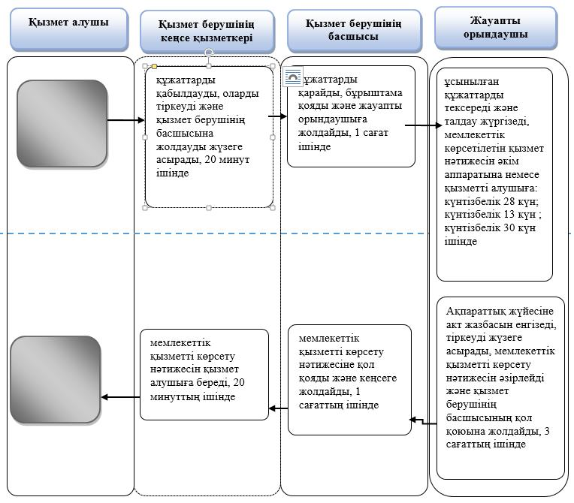

**Шартты белгілер:**

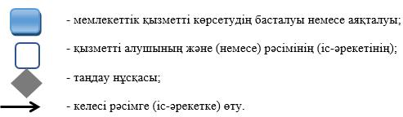

|  |  |
| --- | --- |
|  | Жамбыл облысы әкімдігінің 2017 жылғы "21" тамыздағы № 179 қаулысына 2 қосымша |
|  | Жамбыл облысы әкімдігінің 2015 жылғы "17" шілдедегі № 152 қаулысымен бекітілген |

**"Бала тууды тіркеу, оның ішінде азаматтық хал актілерінің жазбаларына өзгерістер, толықтырулар мен түзетулер енгізу" мемлекеттік көрсетілетін қызметтің бизнес-процесс анықтамалығы**

      1) Қызмет беруші арқылы

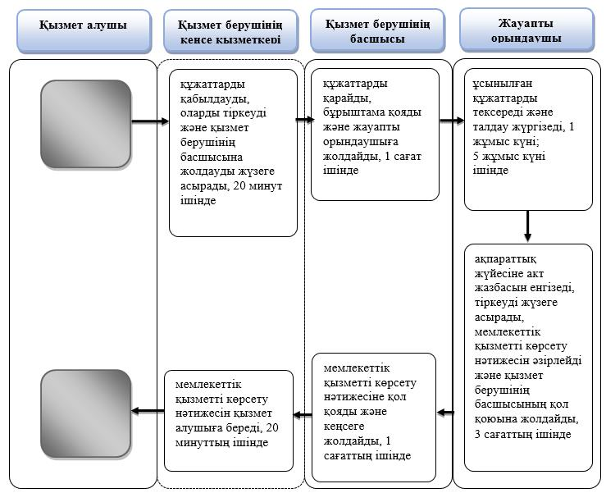

      2) Мемлекеттік корпорация арқылы

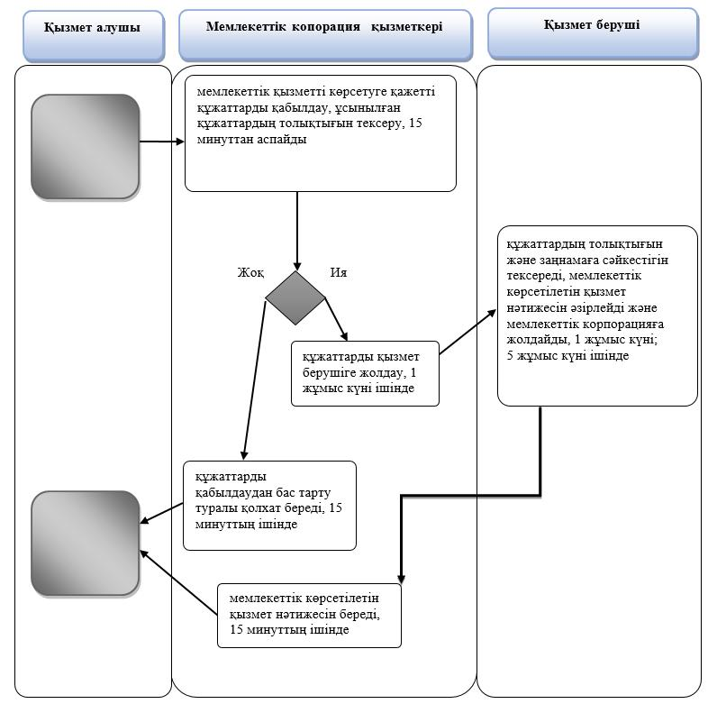

      3) Әкім аппараты арқылы

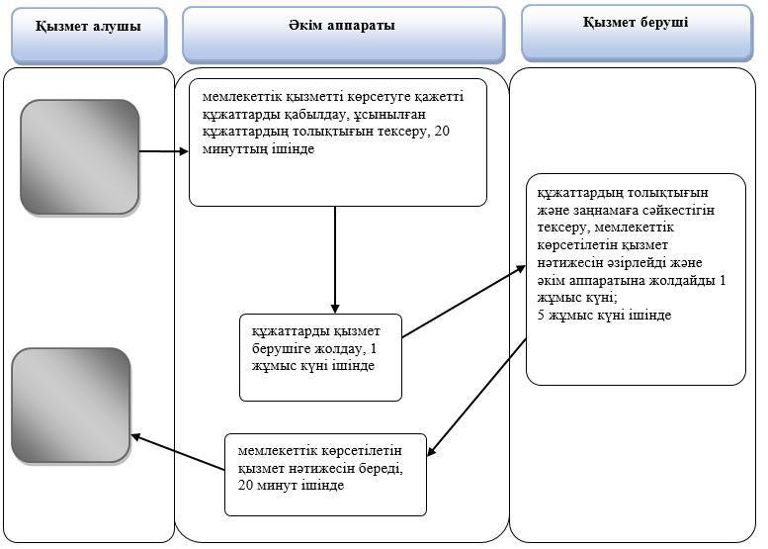

      4) "е-үкімет" веб-порталы арқылы

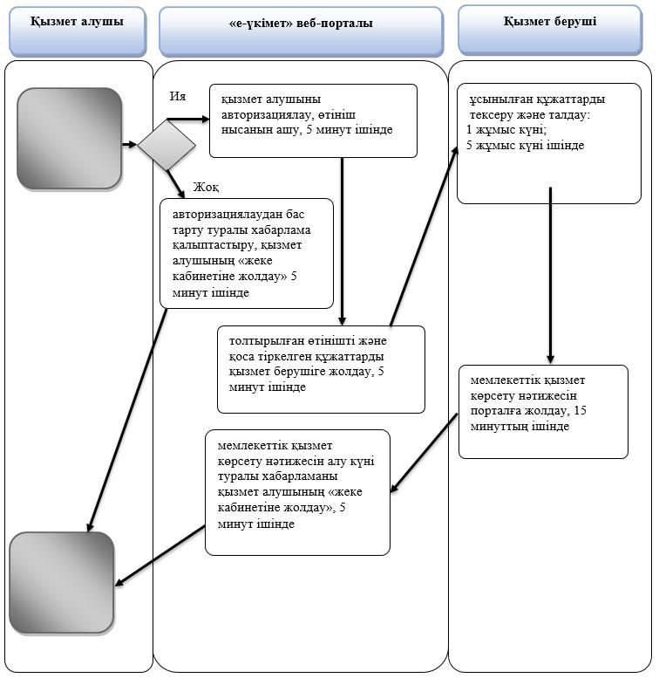

**Шартты белгілер:**

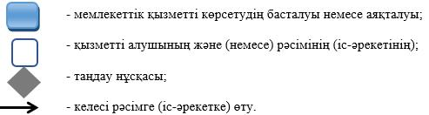

|  |  |
| --- | --- |
|  | Жамбыл облысы әкімдігінің 2017 жылғы "21" тамыздағы № 179 қаулысына 3 қосымша |
|  | Жамбыл облысы әкімдігінің 2015 жылғы "17" шілдедегі № 152 қаулысымен бекітілген |

**"Неке қиюды (ерлі-зайыптылықты) тіркеу, оның ішінде азаматтық хал актілері жазбаларына өзгерістер, толықтырулар мен түзетулер енгізу"мемлекеттік көрсетілетін қызметтің бизнес-процесс анықтамалығы**

      1) Қызмет беруші арқылы

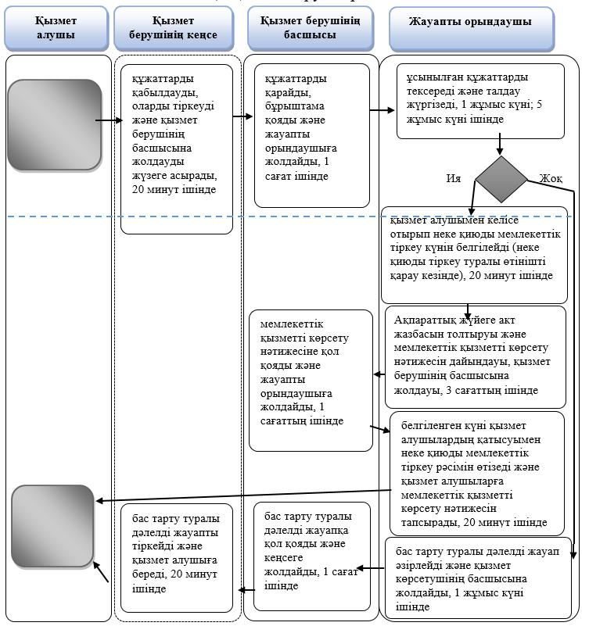

      2) Әкім аппараты арқылы

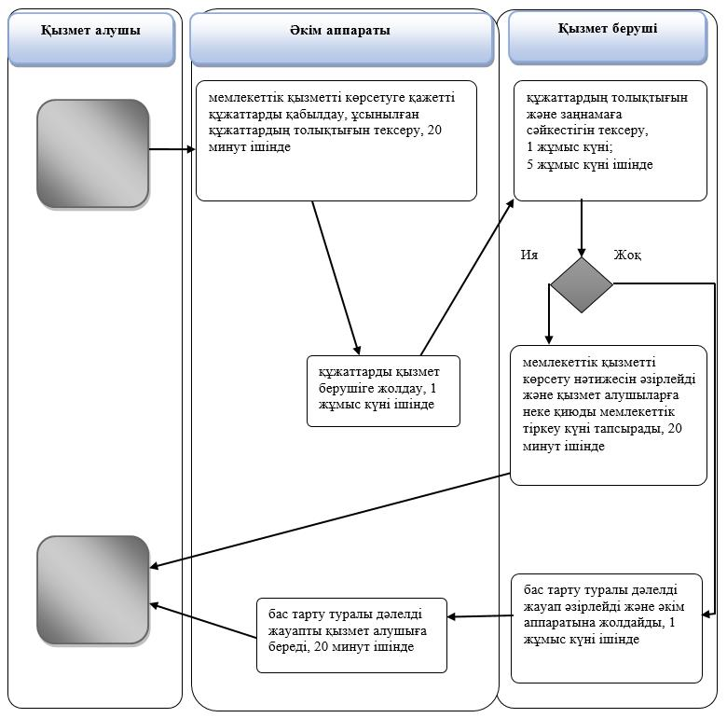

      3) "е-үкімет" веб-порталы арқылы

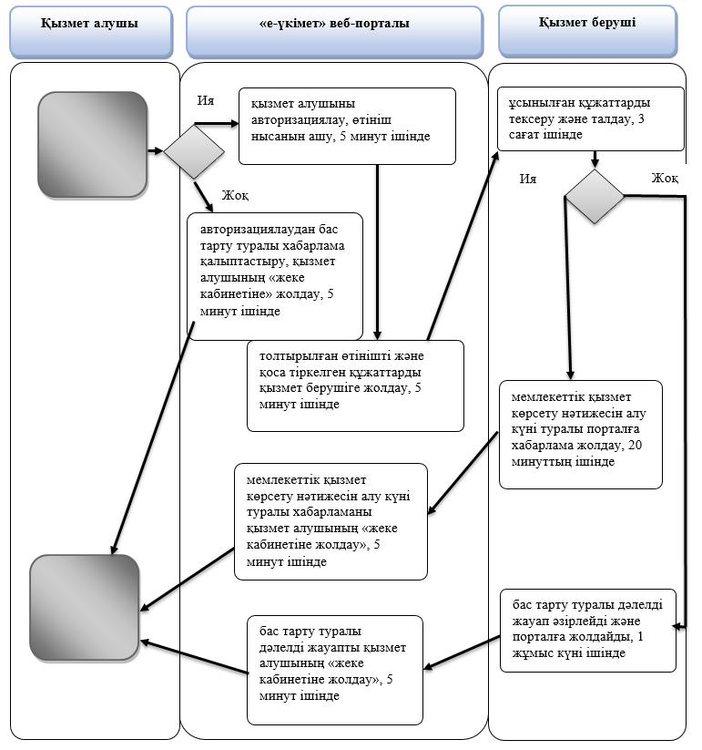

**Шартты белгілер:**

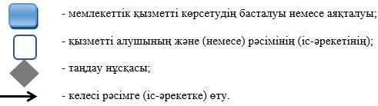

|  |  |
| --- | --- |
|  | Жамбыл облысы әкімдігінің 2017 жылғы "21" тамыздағы № 179 қаулысына 4 қосымша |
|  | Жамбыл облысы әкімдігінің 2015 жылғы "17" шілдедегі  № 152 қаулысымен бекітілген |

**"Әке болуды анықтауды тіркеу, оның ішінде азаматтық хал актілері жазбаларына өзгерістер, толықтырулар мен түзетулер енгізу"мемлекеттік көрсетілетін қызметтің бизнес-процесс анықтамалығы**

      1) Қызмет беруші арқылы

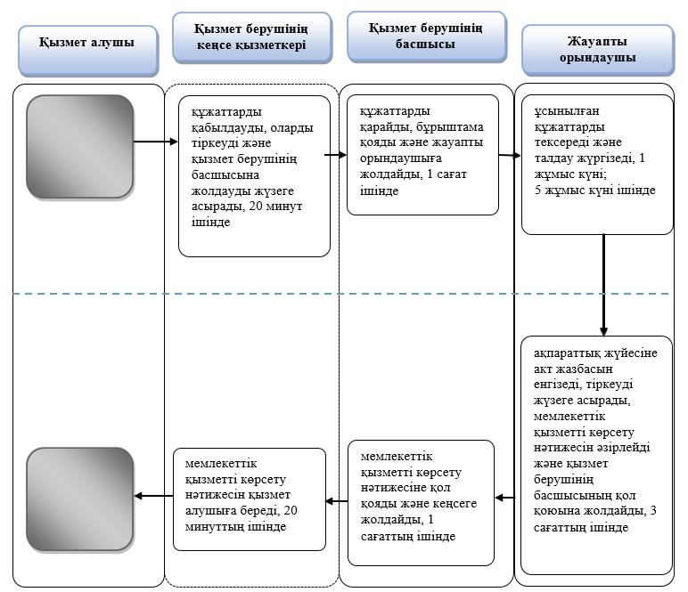

      2) Әкім аппараты арқылы

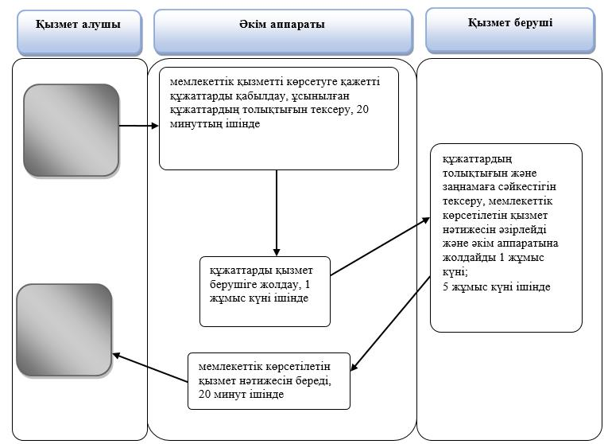

**Шартты белгілер:**

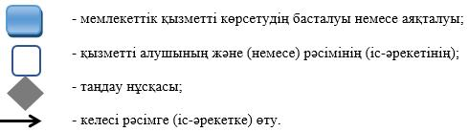

|  |  |
| --- | --- |
|  | Жамбыл облысы әкімдігінің  2017 жылғы "21" тамыздағы № 179 қаулысына 5 қосымша |
|  | Жамбыл облысы әкімдігінің 2015 жылғы "17" шілдедегі № 152 қаулысымен бекітілген |

**"Атын, әкесінің атын, тегін ауыстыруды тіркеу, оның ішінде азаматтық хал актілері жазбаларына өзгерістер, толықтырулар мен түзетулер енгізу" мемлекеттік көрсетілетін қызметтің бизнес-процесс анықтамалығы**

      1) Қызмет беруші арқылы

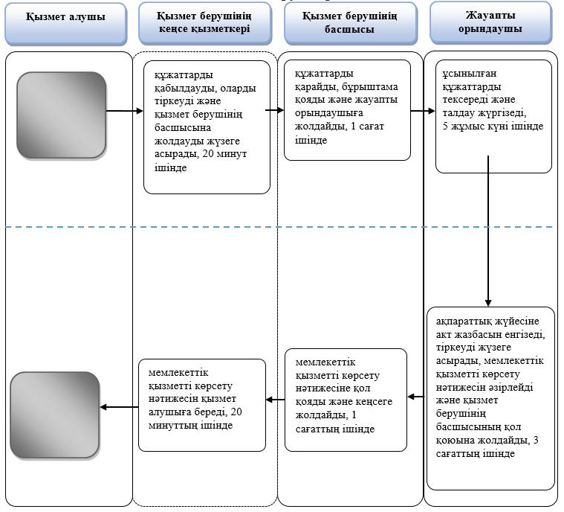

      2) Мемлекеттік корпорация арқылы

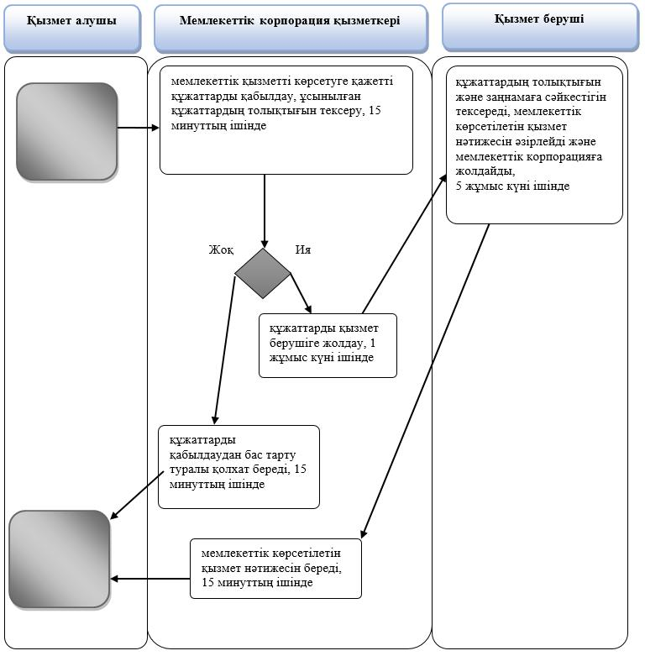

      3) Әкім аппараты арқылы

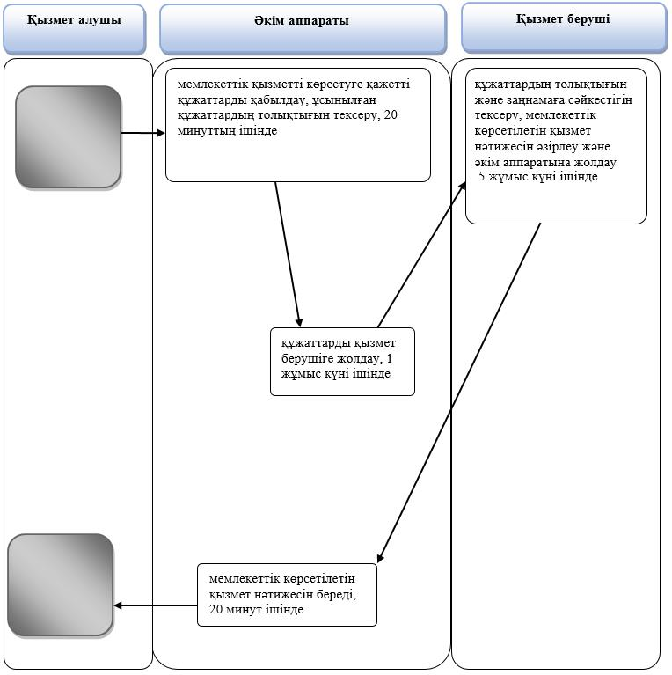

      4) "е-үкімет" веб-порталы арқылы

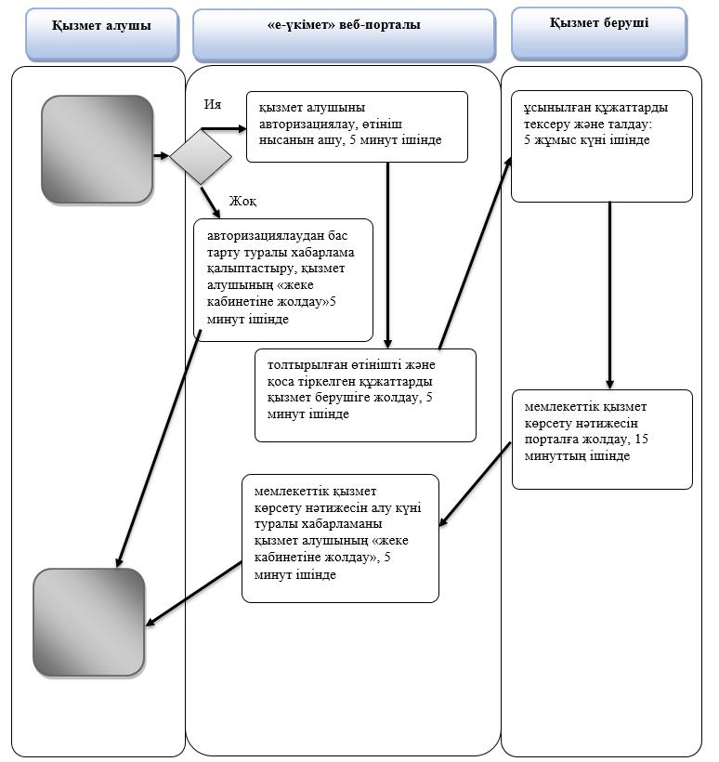

**Шартты белгілер:**

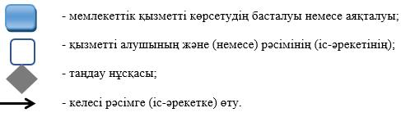

|  |  |
| --- | --- |
|  | Жамбыл облысы әкімдігінің 2017 жылғы "21" тамыздағы № 179 қаулысына 6 қосымша |
|  | Жамбыл облысы әкімдігінің 2015 жылғы "17" шілдедегі № 152 қаулысымен бекітілген |

**"Азаматтық хал актілерінің жазбаларын қалпына келтіру" мемлекеттік көрсетілетін қызмет регламенті мемлекеттік көрсетілетін қызметтің бизнес-процесс анықтамалығы**

      1) Қызмет беруші арқылы

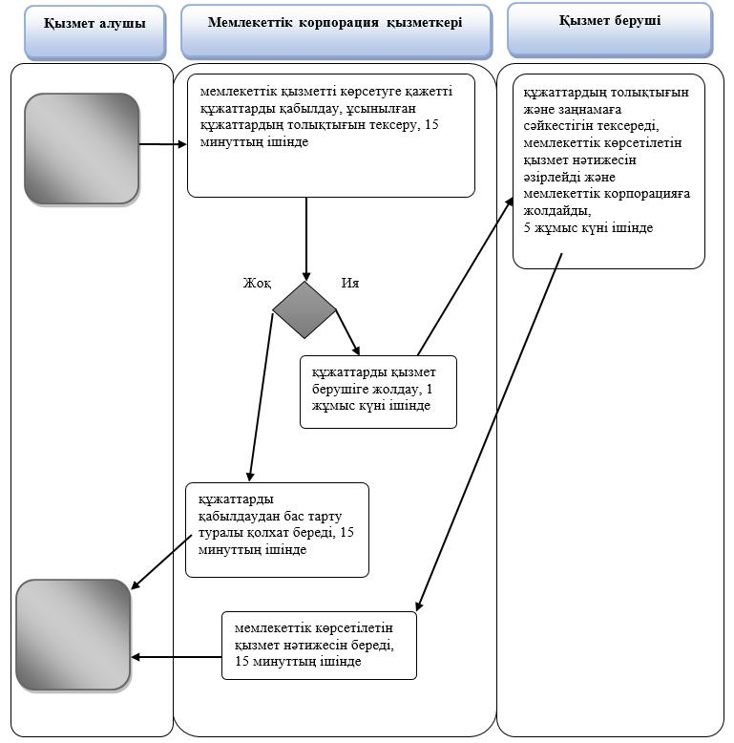

      2) Мемлекеттік корпорация арқылы

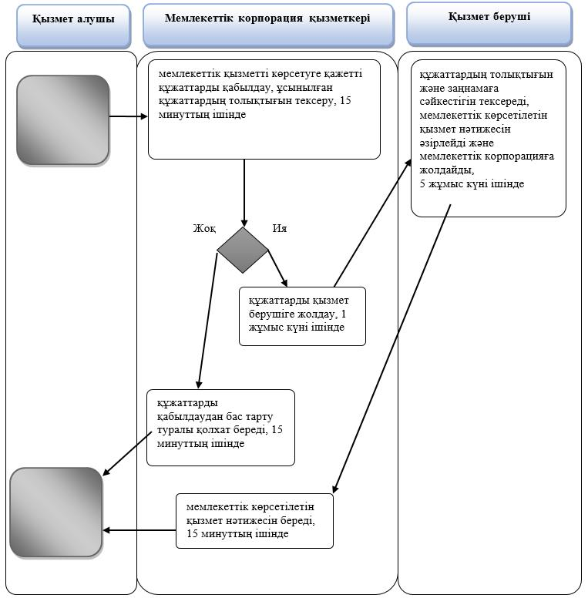

      3) Әкім аппараты арқылы

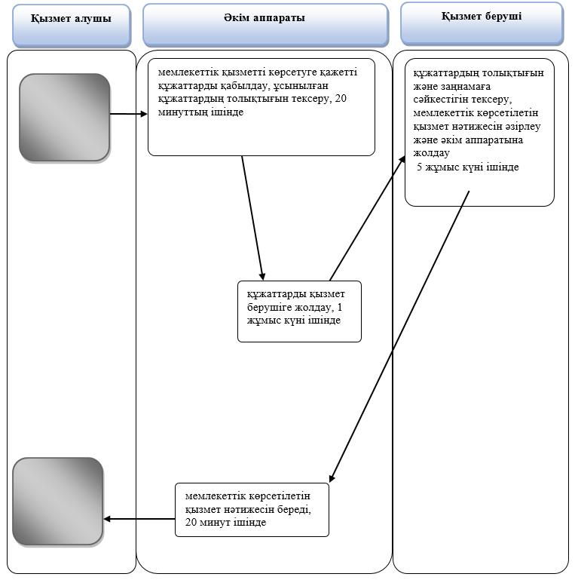

**Шартты белгілер:**

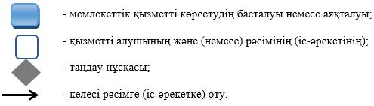

|  |  |
| --- | --- |
|  | Жамбыл облысы әкімдігінің 2017 жылғы "21" тамыздағы № 179 қаулысына 7 қосымша |
|  | Жамбыл облысы әкімдігінің 2015 жылғы "17" шілдедегі № 152 қаулысымен бекітілген |

**"Қайтыс болуды тіркеу, оның ішінде азаматтық хал актілерінің жазбаларына өзгерістер, толықтырулар мен түзетулер енгізу" мемлекеттік көрсетілетін қызметтің бизнес-процесс анықтамалығы**

      1) Қызмет беруші арқылы

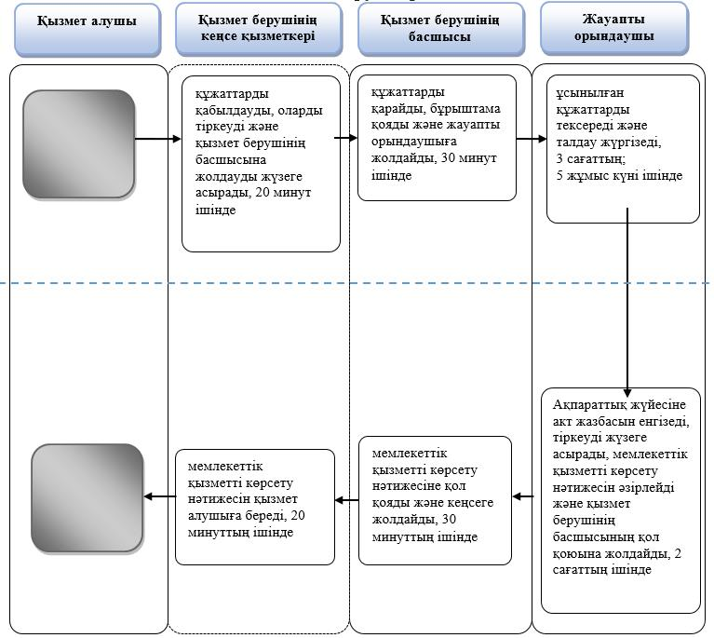

      2) Мемлекеттік корпорация арқылы

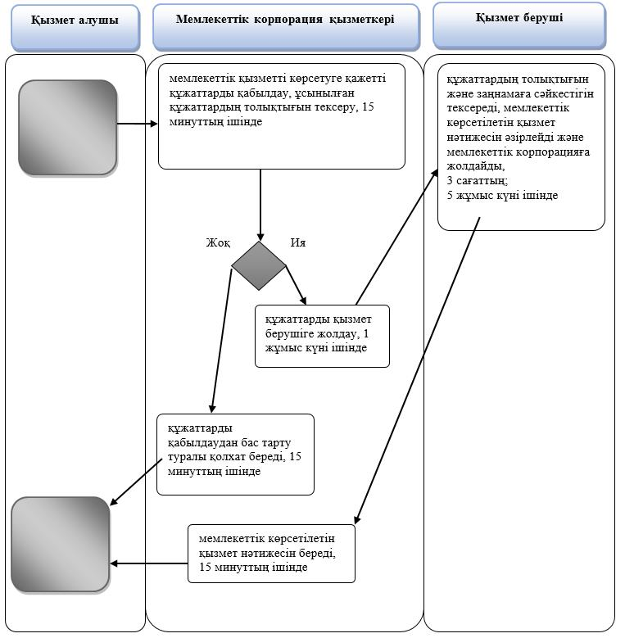

      3) Әкім аппараты арқылы

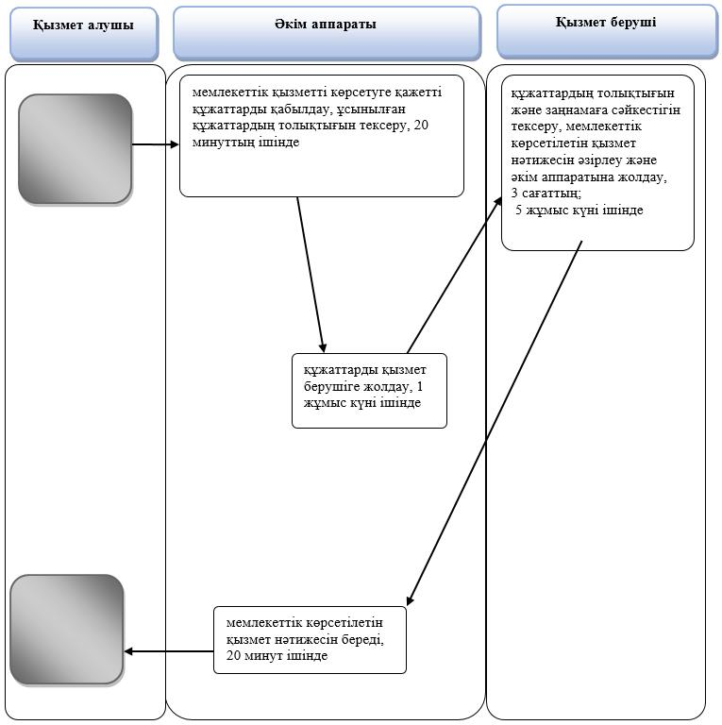

**Шартты белгілер:**

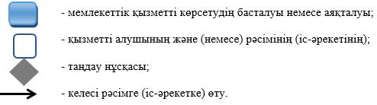

|  |  |
| --- | --- |
|  | Жамбыл облысы әкімдігінің 2017 жылғы "21" тамыздағы № 179 қаулысына 8 қосымша |
|  | Жамбыл облысы әкімдігінің 2015 жылғы "17" шілдедегі № 152 қаулысымен бекітілген |

**"Бала асырап алуды тіркеу, оның ішінде азаматтық хал актілері жазбаларына өзгерістер, толықтырулар мен түзетулер енгізу" мемлекеттік көрсетілетін қызметтің бизнес-процесс анықтамалығы**

      1) Қызмет беруші арқылы

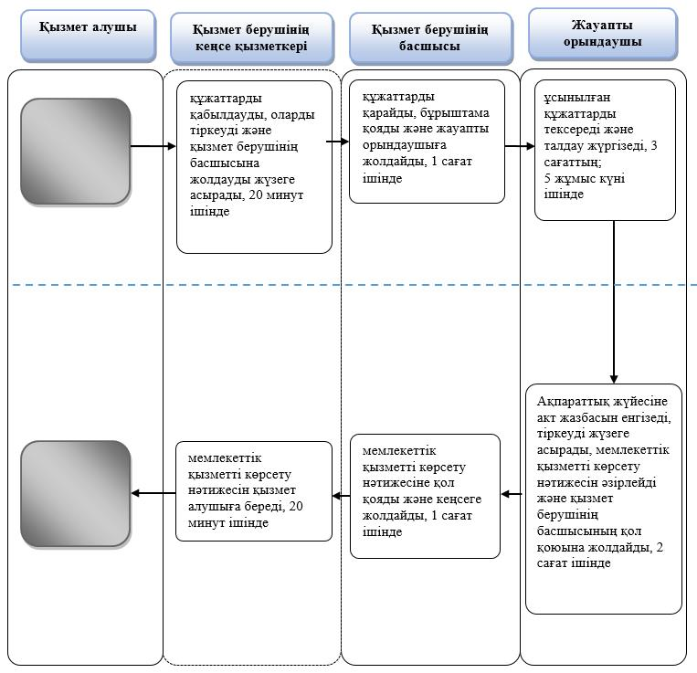

      2) Әкім аппараты арқылы

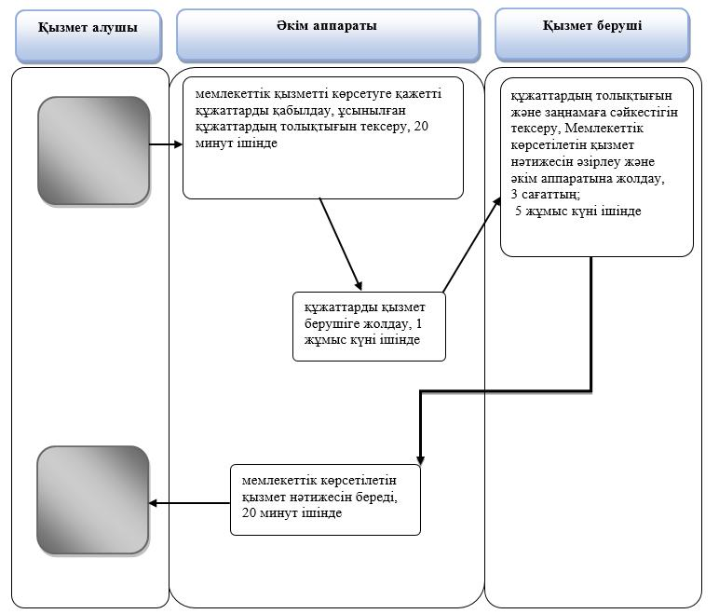

**Шартты белгілер:**

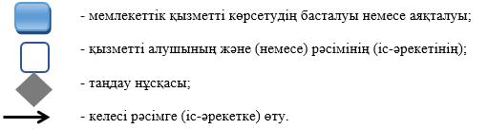

|  |  |
| --- | --- |
|  | Жамбыл облысы әкімдігінің 2017 жылғы "21" тамыздағы № 179 қаулысына 9 қосымша |
|  | Жамбыл облысы әкімдігінің 2015 жылғы "17" шілдедегі № 152 қаулысымен бекітілген |

**"Некені (ерлі-зайыптылықты) бұзуды тіркеу, оның ішінде азаматтық хал актілері жазбаларына өзгерістер, толықтырулар мен түзетулер енгізу" мемлекеттік көрсетілетін қызметтің бизнес-процесс анықтамалығы**

      1) Қызмет беруші арқылы

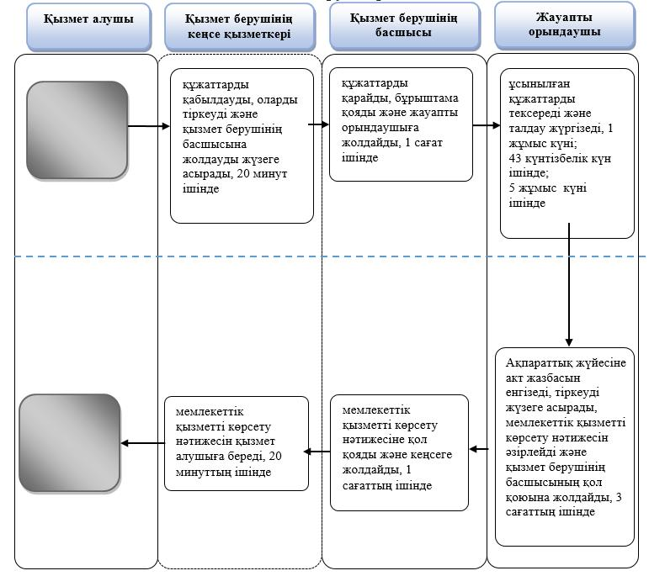

      2) Мемлекеттік корпорация арқылы

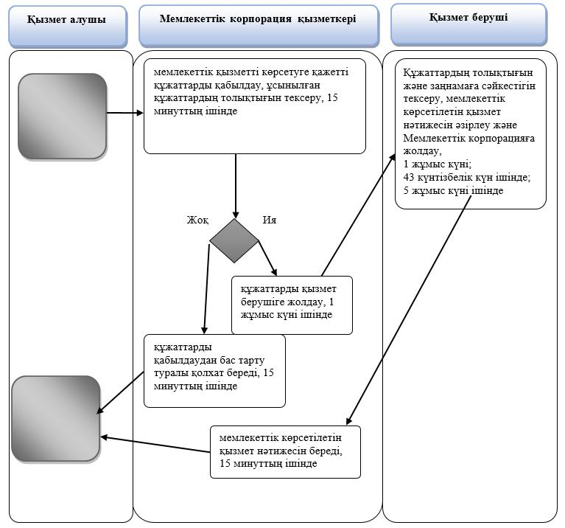

      3) Әкім аппараты арқылы

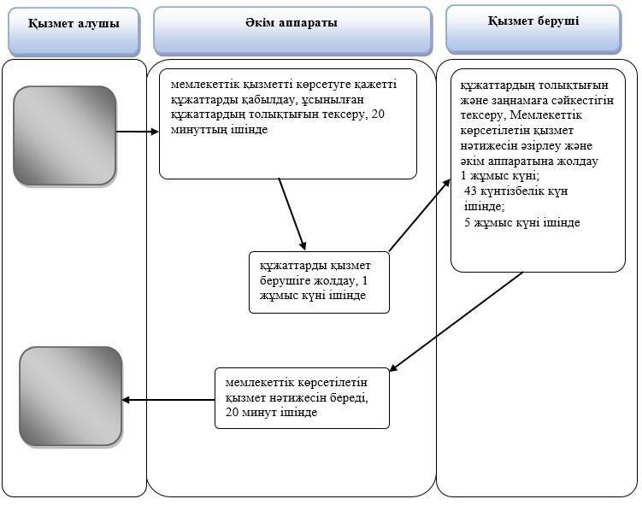

      4) "е-үкімет" веб-порталы арқылы

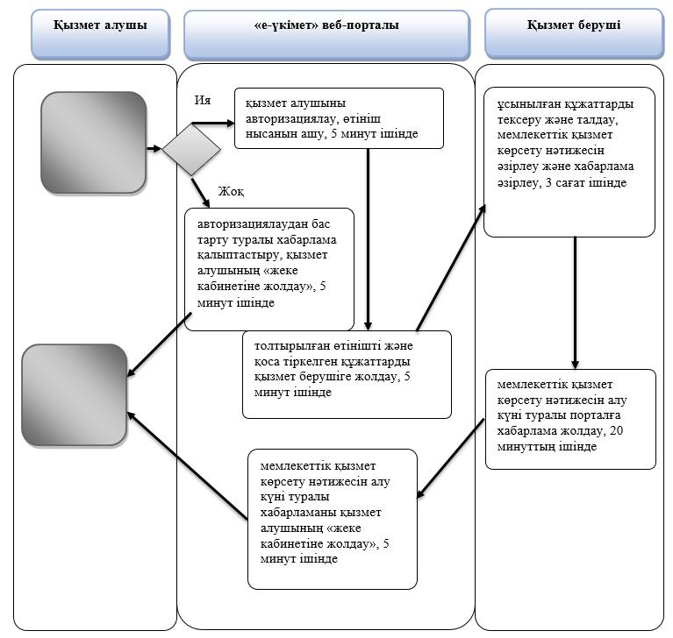

**Шартты белгілер:**

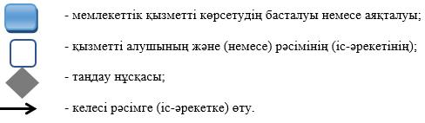

© 2012. Қазақстан Республикасы Әділет министрлігінің «Қазақстан Республикасының Заңнама және құқықтық ақпарат институты» ШЖҚ РМК